**Министерство Образования и науки Республики Дагестан**

**Буйнакское районное управление образования**

**МКОУ «Чиркейская средняя общеобразовательная школа №2**

**им. Саида Афанди аль-Чиркави»**

**Выполнила педагог-библиотекарь:**

**Омарова Саният Абдулмуталимовна**

**Дата: 23.05.2014г.**

**с. Чиркей 2014г.**

**«Но мы живем, чтобы оставить след...»**

**Сценарий проведения мероприятия,**

**посвященного 90-летию со дня рождения**

**Расула Гамзатовича ГАМЗАТОВА.**

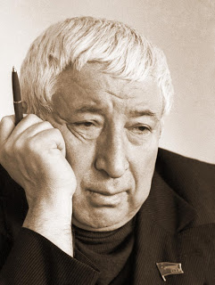

**РАСУЛУ ГАМЗАТОВУ**

Вернулись журавли из дальних стран,  
Как будто возвратилось всё былое...  
И та же боль горчит сердечных ран.  
Расула вспоминает Дагестан,  
Весь мир.  
Поэзия его – святое!

**Библиотекарь:**Поэзия Расула Гамзатова — дитя народной жизни Дагестана. Она вобрала в себя горские легенды, суровую природу, распахнутый к небу Кавказ. Горы родины во всей их неповторимой красоте и величии навсегда вошли в поэзию Расула Гамзатова.

**Краткая биография.**

Расул Гамзатов родился 8 сентября 1923г. в селе Цада Дагестанской АССР, в семье народного поэта Дагестана, лауреата Госпремии СССР, Гамзата Цадасы. Учился в Аранинской школе и в Аварском педучилище, работал учителем, помощником режиссера Аварского Гос.театра, зав.отделом и соб.корр. аварской газеты «Большевик гор», редактором Дагестанского радиокомитета. В 1945—1950гг. Гамзатов учился в Московском лит.институтеим.М. Горького. После окончания его избирают Председателем правления Союза писателей Дагестана, где он работал вплоть до своей кончины в ноябре 2003г.

Гамзатов начал писать стихи в девять лет. Его печатали в газете «Большевик гор». Первая книжка на аварском языке вышла в 1943г. В 20 лет он стал членом Союза писателей СССР. На многих языках Кавказа и всего мира вышли десятки поэтических, прозаических и публицистических книг. Многие стихи Расула Гамзатова стали песнями. Их пели известные певцы: Анна Герман, Галина Вишневская, Муслим Магомаев, Марк Бернес, Иосиф Кобзон, Валерий Леонтьев, Сергей Захаров, София Ротару, Вахтанг Кикабидзе, Дмитрий Гнатюк, и др.

За выдающиеся достижения Гамзатов отмечен многими званиями и премиями Дагестана, России, СССР и мира: нар. поэт Дагестана, Герой Соц.труда, лауреат Ленинской премии, Лауреат Гос.премий РСФСР и СССР, лауреат международной премии «Лучший поэт 20в.», лауреат премии писателей Азии и Африки «Лотос», а.т. премий им. Шолохова, Лермонтова, Фадеева, Батырая, Махмуда, С. Стальского, Г. Цадасы и др.

По произведениям поэта в Лен.театре поставлен балет «Горянка», в Петербургском большом театре комедии поставили спектакль «Мой Дагестан», на сцене аварского музыкального драм.театраим.Г.Цадасы поставлены спектакли «В горах мое сердце», «Берегите матерей», «Горянка» и др. Пьеса «Горянка» поставлена на сценах многих театров бывшего СССР.

Похоронен поэт в Махачкале на кладбище у подножия горы Тарки-Тау, рядом с могилой жены Патимат.

**Курахмаева Загидат 8 кл.:**

**[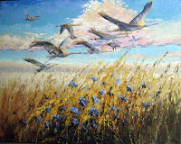](http://4.bp.blogspot.com/-3z9NMbN7x_E/UUlGG-4W_uI/AAAAAAAAIBo/D8F2LXmoG70/s1600/4.jpg)**

**Стих:**

**«Журавли»**

Летят, курлыча, журавли...

Летят, летят… и в небе тают,

И красоту родной земли.

Они невольно вспоминают

Летят они, как в бесконечность,

Там, где леса, там, где поля,

И с ними путь проходит Млечный

Навек родимая земля.

А осень тихо им диктует

Свой свод холодных, мрачных дней,

Она своей красой чарует

Летящих в небе журавлей.

Они сегодня улетают, улетают

Красиво в тёплые края

Они, конечно же, мечтают,

Что не разлюбит их земля.

И что земля им вечно будет

Оплотом, и простым приютом,

Она порадует, как прежде,

И красотой, теплом, уютом...

... Ведь край родной, красивый, милый,

Те журавли не забывают,

Весной цветущей и счастливой

Они обратно прилетают,

Летят они, забыв про ветер,

Летят они, узнав о том,

Что, как и прежде на планете,

У них есть их милый, славный дом.

Летят, курлыча, журавли...

Летят, летят… и в небе тают

Ведь красоту своей земли.

Не предают, не забывают,

И вот летит по небу белый

Такой широкий, долгий клин,

Клин бесконечный, тает смело,

И превращает время в дым.

Поёт вослед им только ветер,

Тем, улетевшим, журавлям,

Что, как прежде, на планете

Одна, родимая Земля.

Прошу вернитесь, вы вернитесь,

Тем долгим клином, журавли,

И бесконечно удивитесь

Своим родным полям земли.

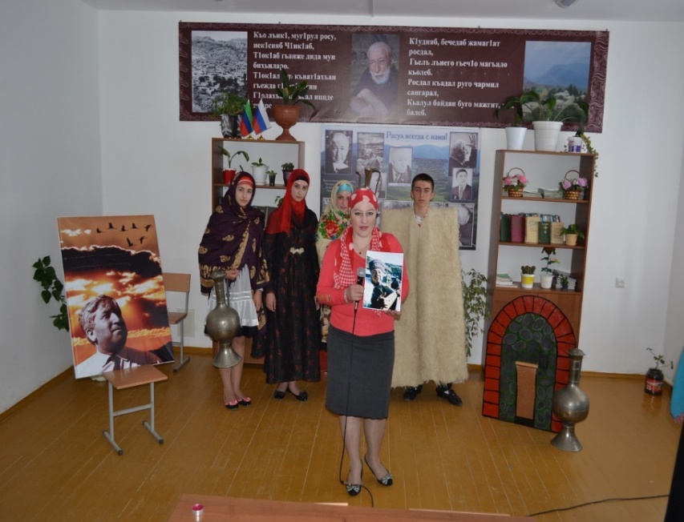

Детство известного поэта началось в аварском ауле Цада Хунзахского района Дагестана. Это там, в Цада, охваченном кольцом высоких гор, сделал маленький Расул свои первые шаги. Здесь, таясь и робея, одиннадцатилетний Расул вывел крупные буквы своего первого стихотворения. Тут его колыбель, его первые неизгладимые впечатления бытия.

**ПОЭТ:**

Дверцы печки растворены, угли раздуты,

И кирпич закопчен, и огонь тускловат,

Но гляжу я на пламень, и кажется, будто

Это вовсе не угли, а звезды горят.

Звезды детства горят, звезды  неба родного.

Я сижу у огня, и мерещится мне,

Будто сказка отца вдруг послышалась снова,

Песня матери снова звенит в тишине.

Полночь. Гаснет огонь. Затворяю я дверцу —

Нет ни дыма, ни пламени, нет никого.

Что ж осталось? Тепло, подступившее к сердцу,

Песня матери, сказка отца моего

***Р. Гамзатов. У очага***

**Библиотекарь:**Первым учителем и наставником Расула Гамзатова в поэтическом искусстве был его отец Гамзат Цадаса. В детстве Расул любил слушать отцовские рассказы. Народные легенды, сказки и песни на всю жизнь оставили свой след в сердце поэта, стали для него вещими страницами большой истории его маленького народа. Гамзат Цадаса читал сыну свои стихи — с малых лет Расул знал их все наизусть.

Когда Расул учился в седьмом классе, в аварской газете «Большевик гор» было опубликовано его стихотворение, о котором тут же в немногих строках отозвался с похвалой известный аварский писатель Раджаб Динмагомаев. Потом его стихи стали постоянно появляться и в хунзахской районной газете, и в газете города Буйнакска, и в республиканском «Большевике гор». Он подписывал их псевдонимом отца — Цадаса. Однажды горец, который не знал, что Расул пишет стихи, сказал ему: «Послушай-ка, что случилось с твоим уважаемым отцом? Раньше, прочитав его стихи один только раз, я запоминал их сразу наизусть, а теперь даже понять не могу!» Тогда Расул решил сделать имя отца своей фамилией и стал подписываться так: Расул Гамзатов.

**Библиотекарь:**В 1940 году, окончив Аварское педагогическое училище в городе Буйнакске, Расул Гамзатов вернулся в родную школу — но уже учителем (теперь она носит имя Гамзата Цадасы). Потом он работал помощником режиссера Аварского государственного театра, заведующим отделом и собственным корреспондентом газеты «Большевик гор», редактором аварских передач Дагестанского радиокомитета.

В разгар Великой Отечественной войны, в 1943 году, Расул Гамзатов написал юношески пылкое стихотворение. Рукой еще неопытной, трепетно-робкой обозначил он черты своего автопортрета.

**ПОЭТ:**

Говорят, что посмертно

Тела наши станут землею.

Я поверить готов

В мудреную эту молву.

Пусть я стану частицей

Земли, отвоеванной с бою,

Той земли, на которой

Сейчас я всем сердцем живу.

**Библиотекарь:** Первый сборник стихов Расула Гамзатова «Горячая любовь и жгучая ненависть» вышел на аварском языке в 1943 году.

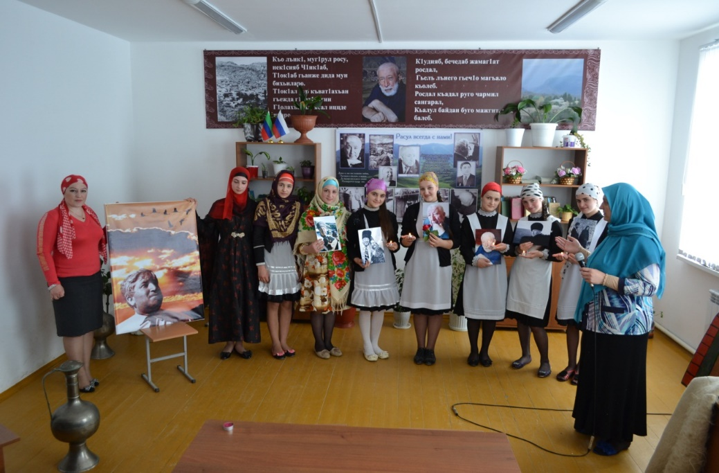

Однажды Расул Гамзатов прочел несколько своих стихотворений, уже переведенных на русский язык, известному лакскому поэту Эффенди Капиеву, и тот посоветовал ему поехать учиться в Москву. Через два года после этого разговора, держа под мышкой несколько собственных книг, поэму «Дети Краснодона», переведенную на русский язык Ильей Сельвинским, он отправился в столицу — поступать в Литературный институт имени М. Горького. Директор института Ф. В. Гладков, прочитав его стихи, хотя и видел, что Гамзатов плохо владеет русским языком, а написанный им диктант был пестрым от карандашных поправок, все же написал его фамилию среди принятых.

Москва, Литературный институт открыли Гамзатову доселе неведомые тайны *поэзии. Горячее время студенчества, лекции, литературные вечера,* жаркие споры о С. А. Есенине и В. В. Маяковском, о проблеме новаторства и принципах стихосложения.

**Библиотекарь:**Литературный институт Расул Гамзатов окончил в 1950 году. По его собственным словам, здесь, в Москве, он научился держать в руке перо, сидеть склонившись над белой бумагой, любить и ценить святое чувство недовольства собой.

**ПОЭТ:**«Если к прекрасной аварской поэзии я прибавил хотя бы три камушка, если в моих стихах есть столько огня, что его хватит для того, чтобы прикурить три папиросы, то всем этим я обязан Москве, русской литературе, моим друзьям и учителям».

В 1947 году вышла первая книга стихов Расула Гамзатова на русском языке. Первые стихи принесли поэту известность. Они полюбились читателям за человеческую мудрость и безыскусственную простоту.

**Библиотекарь:**Свежесть восприятия жизни, умение сердечно и выразительно рисовать людей и природу родного края отличают поэзию Гамзатова.

**ПОЭТ:**«Поэзия без родной земли, без родной почвы — это птица без гнезда».

**Библиотекарь:**Расул Гамзатов всегда писал естественно и человечно, горячо и страстно, самобытно и вдохновенно, жизнеутверждающе и многолико, дерзко и обличительно, смело и гневно.

Поэзия Расула Гамзатова выросла на национальной почве. Писатель В. Огнев в своей книге, посвященной поэту, писал...

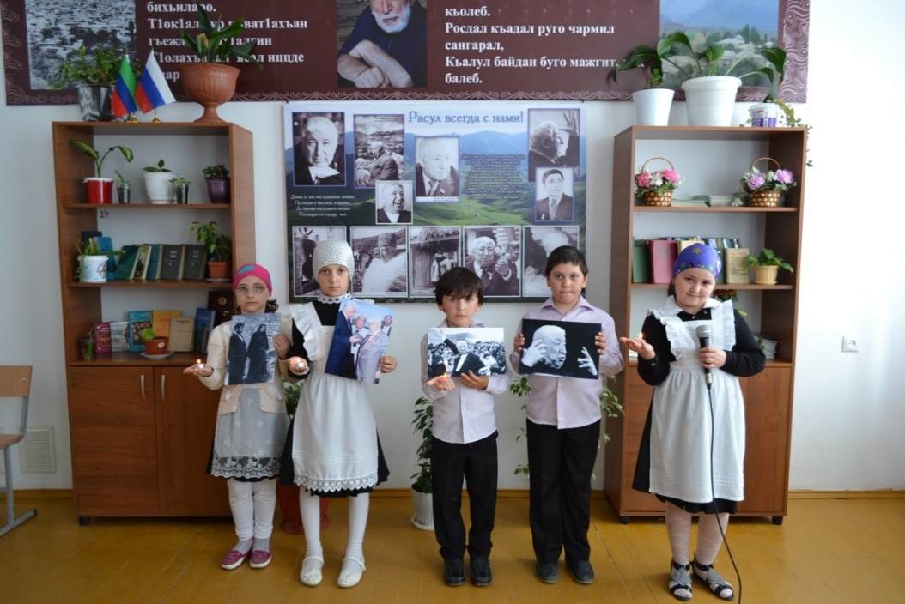

**Гасанова Муъминат 1 кл.:**«Национальная жизнь остается той же богатой иплодородной почвой, на которой вырастают образы и темы поэта Гамзатова...»

**Магомедова Салимат 9 кл.:**

**СТИХ**

Вот наши "первые ласточки":  
Летят, курлыча, журавли.  
Весну несут они нам с юга.  
Давайте дружно будем жить,  
И да любите вы друг друга!  
Летят, курлыча, журавли.  
Весну несут они нам с юга.  
Пускай звенит капель мечты,  
Пусть сгинут холода и вьюга!

Три женщины в путь провожали меня.  
Одна - моя мать, а другая - сестра.  
А третья - соседка, так просто зашла.За них я пойду на войну и за мир.  
Хочу, чтоб для них я был первый кумир.  
Если в мире тысяча мужчин,  
Выберу тебя из них из всех.  
За тобой отправлюсь на край света  
И добуду радость, свет и смех.

**Библиотекарь:**Сам поэт в книге «Мой Дагестан» так пишет...

**ПОЭТ:**«Дагестан — моя любовь и моя клятва, моя мольба и моя молитва. Ты один — главная тема всех моих книг, всей моей жизни... Для меня есть один Дагестан, который прожил тысячелетие. Его прошлое, настоящее и будущее слились для меня воедино».

(Звучит национальная аварская мелодия.)

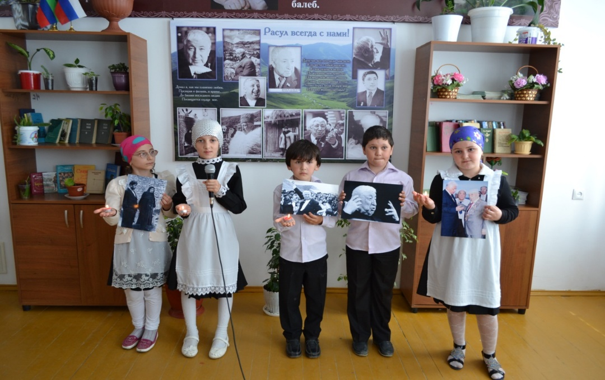

**Алисултанова Умагани 1 кл.:**

Звезды ночи, звезды ночи

В мой заглядывают стих,

Словно очи, словно очи

Тех, кого уж нет в живых.

**Меджидова Разият 8 кл.:**

Слышу, с временем не ссорясь,

В час полночной тишины:

— Будь как совесть, будь как совесть

Не вернувшихся с войны!

Горец, верный Дагестану,

Я избрал нелегкий путь.

Может стану, может стану

Сам звездой когда-нибудь.

По-земному беспокоясь.

Загляну я в чей-то стих,

Словно совесть, словно совесть

Современников моих.

***Р. Гамзатов. Звезды***

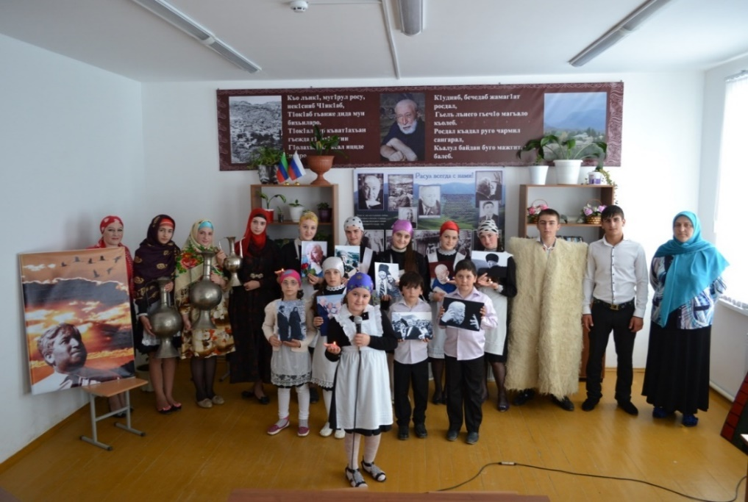

**Меджидова Разият 8 кл.:**

Когда я, объездивший множество стран,

Усталый с дороги домой воротился,

Склонясь надо мною, спросил Дагестан:

«Не край ли далекий тебе полюбился?»

На гору взошел я и с той стороны

Всей грудью вздохнув, Дагестану ответил:

«Немало краев повидал я, но ты

По-прежнему самый любимый на свете...»

Веками учил ты и всех и меня

Трудиться и жить не шумливо, но смело,

Учил ты, что слово дороже коня,

А горцы коней не седлают без дела.

И все же, вернувшись к тебе из чужих,

Далеких столиц, и болтливых, и лживых,

Мне трудно молчать, слыша голос твоих

Поющих потоков и гор горделивых.

***Р. Гамзатов. Мой Дагестан***

**Гасанова Муъминат:**

Здесь у нас такие горы синие

И такие золотые нивы!

Если б все края их цвет восприняли,

Стала бы земля еще красивей.

Есть обычаи новые и дедовы

У людей земли моей весенней.

Если б мир обычаям этим следовал,

Стал бы он гораздо совершенней.

***Р. Гамзатов «Здесь у нас такие горы синие...»***

**Алисултанова Умагани:**«Поэт он огромный, сделавший знаменитым и Дагестан, и аварский язык, и свои горы. Сердце его мудрое, щедрое, живое. Я видел его во многих выступлениях, где он оставался гражданином, мудрецом, шутником. С врагами он сражался без жалости, бил их мудростью. Поэт он не только дагестанский, но и русский поэт. Его всегда называют в числе любимых поэтов».

**Библиотекарь:**Поэтому миллионы людей ощущают себя гражданами удивительного и неповторимого мира поэзии и прозы Расула Гамзатова.

Учительница род.яз. и лит-ры: Среди стихотворений Расула Гамзатова есть такие, которые проникнуты чувством глубокой и преданной любви. Любовная лирика Расула Гамзатова близка современному читателю своей гуманностью, благородством, чистотой помысла. Она трогает лучшие струны сердца.

**НасибоваАминат 9 кл.:**

— Скажи, каким огнем был рад

Гореть ты в молодости, брат?

**Мирзоев Магомед 8 кл.:**

—Любовью к женщине!

**НасибоваАминат 9 кл.:**

—Каким, не избежав потерь,

Горишь огнем ты и теперь?

**Магомедова Салимат 9 кл.:**

—Любовью к женщине!

**НасибоваАминат 9 кл.:**

— Каким, ответь, желаешь впредь

Огнем пожизненно гореть?

**Мирзоев Магомед 8 кл.:**

— Любовью к женщине!

**НасибоваАминат 9 кл.:**

— Чем дорожишь ты во сто крат

Превыше славы и наград?

**Магомедова Салимат 9 кл.:**

— Любовью к женщине!

**НасибоваАминат 9 кл.:**

—Чем был низвергнут, как поток,

И вознесен ты, как клинок?

**Эльдаров Алиасхаб 8 кл.:**

— Любовью к женщине!

***Р. Гамзатов «Скажи, каким огнем был рад...»***

**Библиотекарь:**Любовь для лирического героя Гамзатова не серия мимолетных удач и неудач, взлетов и срывов, а неутомимое состояние души. Любовь — основа мировосприятия; она приравнивается к бытию — просветленному и возвышенному.

**ПОЭТ:**

Любви заслуг не перечесть,

Давай в ее земную честь

С тобой протянем руки

Кдруг другу возле звезд,

Над бездною разлуки

Построим в небе мост.

Давай любви почтим чутье,

И пусть предскажут в честь нее

Влюбленным гороскопы

Над каждой стороной,

Что будут век их тропы

Сходиться под луной.

Сойдется пусть тропа с тропой,

Давай мы в честь любви с тобой

И в наши будем лета

Достойны молодых,

Ромео и Джульетта

Не раз воскреснут в них.

Где рвется к берегу прибой,

Давай мы в честь любви с тобой

Такой раздуем пламень

Под облаком ночным,

Что воском станет камень,

А дикий барс — ручным.

***Р. Гамзатов «Любви заслуг не перечесть...»***

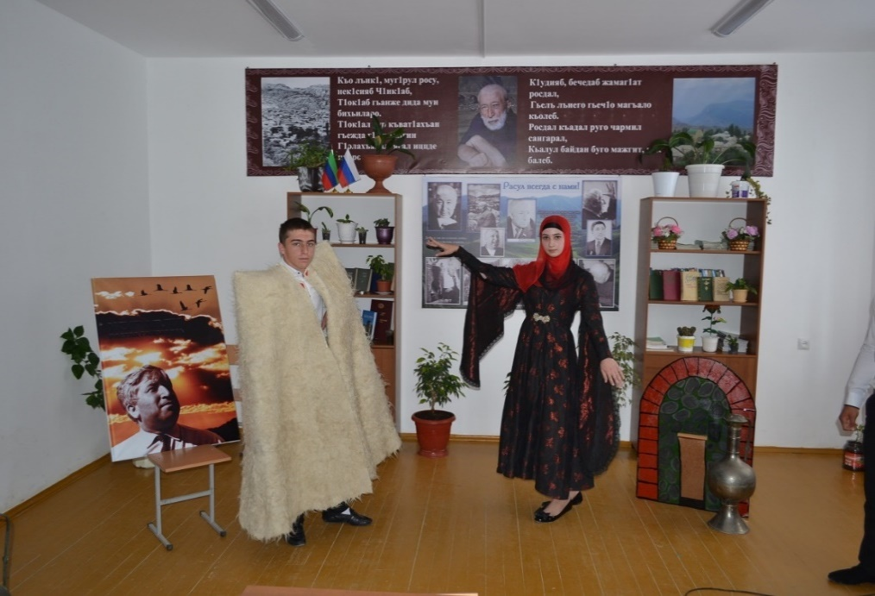

**Меджидова Разият 8 кл.:**

Когда покинет мир любой из нас,

Не стает лед на каменистой круче.

Но без тебя сверкающий алмаз

Вершины снежной сплошь закроют тучи.

Пучину не волнует наша участь.

Ей дела нет до каждого из нас.

Но без тебя затянется тот час

Песком и тиной Каспий мой могучий.

Приходим в жизнь или уходим в вечность,

Не вспыхнет и не скатится звезда.

И как до нас, то грустно, то беспечно,

Споют и после. Только и тогда,

Коль будет песнь не о любви пропета,

Ее сочтут причудою поэта.

***Р. Гамзатов «Когда покинет мир любой из нас...»***

**Насибова Аминат 9 кл.:**

Я силу сумею в себе отыскать

И вынести скорбь расставанья,

Тропинку средь скал мне проложит тоска,

Любовь — сократит расстоянья.

Пусть кружит пурга над горами снега,

В логах непогода клубится,

Я знаю: весна, как зима ни долга,

На наши луга возвратится.

Но если в дому засквозит холодок

И дрожь проберет на мгновенье,

Разверзнется смертная бездна у ног,

И нет ни дорог, ни спасенья.

***Р. Гамзатов «Я силу сумею в себе отыскать...»***

**(Звучит аудиозапись песни «Исчезли солнечные дни» (муз. Р. Паулса, ел. Р. Гамзатова) в исполнении В. Леонтьева.)**

Диапазон философской лирики Расула Гамзатова достаточно широк. Его человек современности, человек сегодняшнего миропонимания решает сиюминутные проблемы в единстве с вопросами широчайшими, всеохватывающими. Острой, жгучей и вызывающей рой вопросов является в творчестве Гамзатова проблема времени.

**Библиотекарь:** Напряженно размышляет Гамзатов о времени, о его творящей и мертвящей власти, о его скоротечности... Время?.. Что это такое? Чем оно для нас является — врагом или другом? Как его понять? Можно ли примириться с этим ускользающим от нас и забирающим нас с собой фантомом? Эти вопросы ставятся не отвлеченно, они возникают вместе с цветущим и увядающим деревом, вместе с рождающимся и стареющим человеком, применительно к опыту лирического героя Гамзатова.

**Эльдаров Алиасхаб 8 кл.:**

Утекает детство, как вода,

Утекает детство, но в наследство

Остается людям песня детства,

Память остается навсегда.

Утекает юность, как река,

То, что утекает, не вернется,

От нее лишь подвиг остается,

Память остается на века.

***Р. Гамзатов «Утекает детство, как вода...»***

**Хайрулаева Нажият 1 кл.:**

Мы все умрем, людей бессмертных нет,

И это все известно и не ново.

Но мы живем, чтобы оставить след

**Магомедов Магомед 1 кл.:**

Дом иль тропинку, дерево иль слово,

Не все пересыхают ручейки,

Не все напевы время уничтожит,

И ручейки умножат мощь реки,

И нашу славу песня приумножит.

***Р. Гамзатов «Утекает детство, как вода...»***

**Насибова Аминат 9 кл.:**

Вновь часы пробили на стене,

Час ушедший не вернется, нет его!

До него, быть может, дальше мне,

Чем до часа моего последнего,

Улетевший вздох не возвратить,

Он растаял, растворился, нет его!

До него мне дальше, может быть,

Чем до вздоха моего последнего.

***Р. Гамзатов «Утекает детство, как вода...»***

**Эльдаров Алиасхаб 8 кл.:**

Ты перед нами, время, не гордись,

Считая всех людей своею тенью.

Немало средь людей таких, чья жизнь

Сама источник твоего свеченья.

Будь благодарно озарявшим нас

Мыслителям, героям и поэтам.

Светилось ты и светишься сейчас

Не собственным, а их великим светом.

***Р. Гамзатов «Утекает детство, как вода...»***

 Когда Гамзатова однажды спросили: «Что значит быть и постоянно чувствовать себя поэтом?» — он ответил...

**ПОЭТ**: «Очень просто, — это значит никогда не чувствовать себя поэтом... Отделить человека от поэзии немыслимо. Моя поэзия создает меня, и я создаю мою поэзию. Без нее мы мертвы, — больше того, нас просто нет... Моя душа скрыта глубже и надежнее, чем мои ребра, мой позвоночник, мои легкие. Но лучи поэзии просвечивают, и каждое движение моей души становится доступным для людей. Душа моя как на ладони, открытая и прозрачная, просвеченная волшебными лучами поэзии, и люди видят меня насквозь».

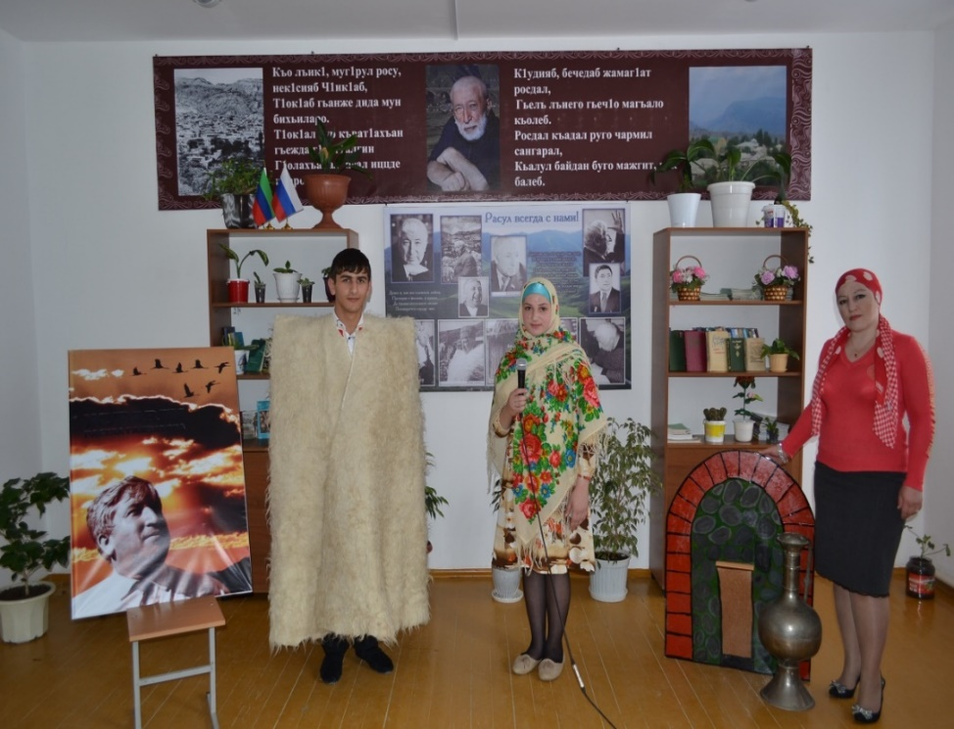

**Библиотекарь:**О своем предназначении художника, о тесной связи впечатлений действительности с поэтическими результатами, о сфере своей работы — об искусстве — Расул Гамзатов размышлял постоянно.

**ПОЭТ:**«До биенья последнего людям посвящается сердце мое».

Учительница род.яз. и лит-ры: И главный завет Расула Гамзатова, первая и последняя клятва, — всегда оставаться самим собой, не отступаясь от этого принципа ни на шаг.

**ПОЭТ:**

Поешь хвалу, бросаешь ли проклятья,

В стихах, как в жизни, будь самим собой,

Не забывай, что свадебное платье

И белый саван шьют одной иглой.

Пиши о счастье, так пиши, чтоб горе

Сторонкой сердце вдруг не обошло.

Рождают реку, что питает море,

Холодный снег и вешнее тепло.

Воспой любовь, воспой строкой крылатой,

Но только, друг мой, помни наперед,

Что в сердце настоящего солдата

С любовью рядом ненависть живет.

***Р. Гамзатов «Поешь хвалу, бросаешь ли проклятья...»***

**Библиотекарь:**Стихи и поэмы Расула Гамзатова переводили на русский язык такие мастера пера, как И. Л. Сельвинский и С. М. Городецкий, С. И. Липкин и Ю. М. Нейман. Особенно плодотворно работали с ним его друзья-поэты: Н. И. Гребнев, Я. А. Козловский, Р. И. Рождественский, А. А. Вознесенский, Ю. П. Мориц и другие. А сам Расул Гамзатович перевел на аварский язык стихи и поэмы А. С. Пушкина, М. Ю. Лермонтова, Н. А. Некрасова, Т. Г. Шевченко, А. А. Блока, В. В. Маяковского, С. А. Есенина, стихи поэтов Пушкинской плеяды, арабского поэта Абдула Азиза Ходжи.

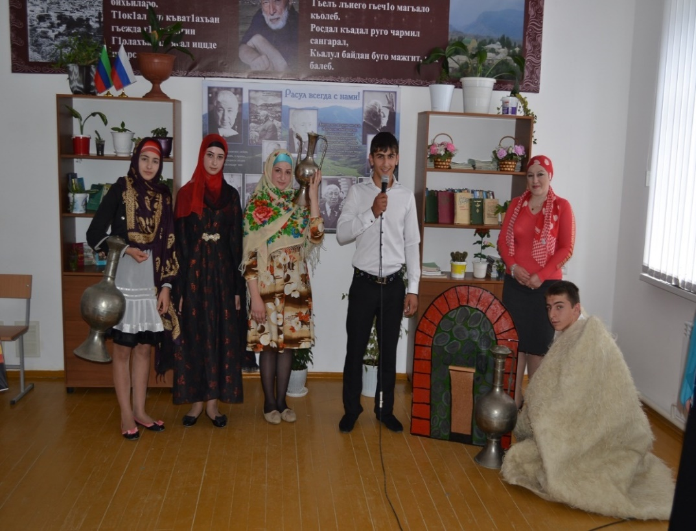

А. С. Пушкин для Расула Гамзатова был «Петром Первым русской поэзии — смелым и могучим преобразователем». Он блестяще, со свойственным ему колоритом перевел на аварский язык многие стихи и поэмы Пушкина. По инициативе Расула Гамзатова и при его активном участии произведения А. С. Пушкина были переведены на многие дагестанские языки. Ежегодно 6 июня — в день рождения Пушкина — в Республике Дагестан проходит Пушкинский день поэзии у его памятника в Махачкале, а также в других городах и районах республики, где звучат стихи великого русского поэта на всех языках народов Дагестана.

Многие стихи Расула Гамзатова стали песнями. Фирма «Мелодия» неоднократно выпускала пластинки и диски с песнями на стихи поэта. Тесно работали с Гамзатовым такие известные композиторы, как Д. Б. Кабалевский, А. Г. Экимян, М. И. Блантер, Я. А. Френкель, Р. В. Паулс, А. Н. Пахмутова, Ю. М. Антонов и многие другие.

(Звучит аудиозапись песни «Журавли» (муз. М. Блантера, ел. Р. Гамзатова).)

**Библиотекарь:**Все нам известно стихотворение Расула Гамзатова «Журавли», ставшее песней-реквиемом по всем погибшим в войнах.

Находясь в Японии, Расул Гамзатов увидел известный памятник белым журавлям в Хиросиме. Ему рассказали и историю о девочке, ставшей жертвой последствий ядерной бомбардировки и так и не успевшей вырезать из бумаги тысячу журавликов. Поэт был потрясен этой смертью. Здесь же, в Японии, он получил телеграмму, в которой сообщалось о кончине его матери. Гамзатов вылетел в Москву и в самолете, думая о матери, вспомнил и умершего отца, и погибших на войне братьев. И та хиросимская девочка с бумажными журавликами не уходила из памяти.

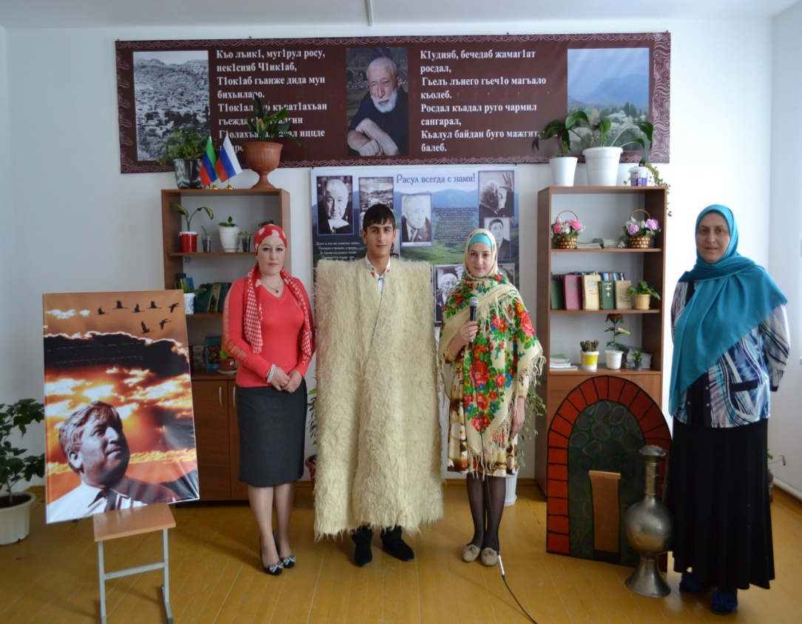

Вот так и родилось стихотворение, которое начиналось этими строчками:

Мне кажется порою, что джигиты,

С кровавых не пришедшие полей,

В могилах братских не были зарыты,

А превратились в белых журавлей...

Стихотворение увидел в журнале «Новый мир» Марк Бернес. Переработав его при посредстве автора и переводчика Наума Гребнева, Бернес прочитал его Яну Френкелю и попросил его написать музыку... Так появилась песня. Она зажила своей полнокровной жизнью и обрела мировую популярность. ЯнФренкель и Расул Гамзатов стали близкими друзьями на всю жизнь, и много раз после этого Френкель ездил в Дагестан, бывал в Махачкале и в горных аулах, и всякий раз его встречали там как доброго и желанного гостя.

 Исполнителями песен, написанных на стихи Расула Гамзатова, стали известные певцы и артисты: Анна Герман, Галина Вишневская, Муслим Магомаев, Иосиф Кобзон, Валерий Леонтьев, Сергей Захаров, София Ротапу. Вахтанг Кикабидзе и другие.

**Библиотекарь:**Поэзия Расула Гамзатова носит жизнеутверждающий характер. Она полна оптимизма. Прекрасные начала жизни побеждают мрак и неизбежность смерти.

**Курахмаева Загидат 8 кл.:**

Моей земли не умирают люди,

Пусть даже бой,

— Я наш закон пою:

Родится мальчик, и носить он будет

Живое имя павшего в бою.

И если дом испепелен пожаром,

Мы строим новый,

Заходи к нам, друг!

Так дуб столетний не бывает старым —

Шумит ветвями поросль вокруг.

***Р. Гамзатов «Моей земли не умирают люди...»***

**Насибова Аминат 9 кл.:**

Дорогая моя, мне в дорогу пора,

Я с собою добра не беру.

Оставляю весенние эти ветра,

Щебетание птиц поутру.

Я тебе оставляю и дождь и жару,

Журавлей, небосвод голубой...

Я и так очень много с собою беру:

Я любовь забираю с собой.

***Р. Гамзатов. Мне в дорогу пора***

**Библиотекарь:**Выдающийся аварский поэт Расул Гамзатов ушел из жизни, когда ему было 80 лет. Ушел из жизни большой поэт с открытым и добрым сердцем, но остались его стихи, которые учат нас мудрости и человечности.

Мощная творческая энергия поэта, заложенная в его стихах, светлая лиричность и глубокая мудрость его поэзии пленяют и очаровывают каждого, кто к ней прикасается.

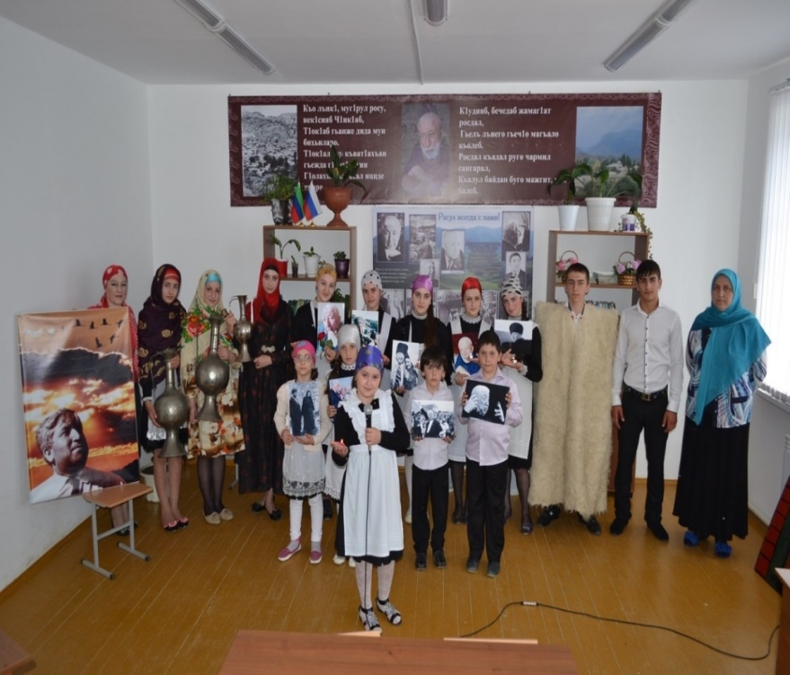

**БОЮСЬ Я**

**Меджидова Разият 8 кл.:**

Я снова сам себе перечу,  
Как будто сам с собой борюсь.  
Боюсь, что я тебя не встречу  
И встретиться с тобой боюсь.  
Тобой протянутую руку  
Боюсь в ладонях удержать,  
Боюсь, испытывая муку,  
И слишком быстро отпускать.  
И снова я из странствий дальних  
К тебе единственной стремлюсь,  
Боюсь я глаз твоих печальных,  
Но и веселых глаз боюсь.  
Боюсь - не все во мне ты видишь,  
Боюсь, что видишь без труда,  
Боюсь, что скоро замуж выйдешь,  
Боюсь - не выйдешь никогда**.**

Какие ждут меня событья?  
Предвидеть это не берусь.  
И о тебе боюсь забыть я,  
И вспоминать тебя боюсь.  
А вдруг, как многие когда-то,  
С тобой прославимся, любя...  
И за тебя мне страшновато,  
И за тебя, и за себя.

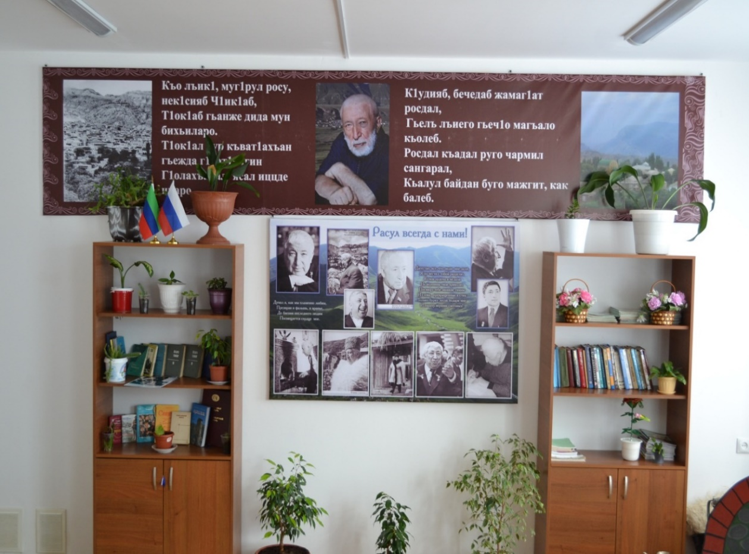

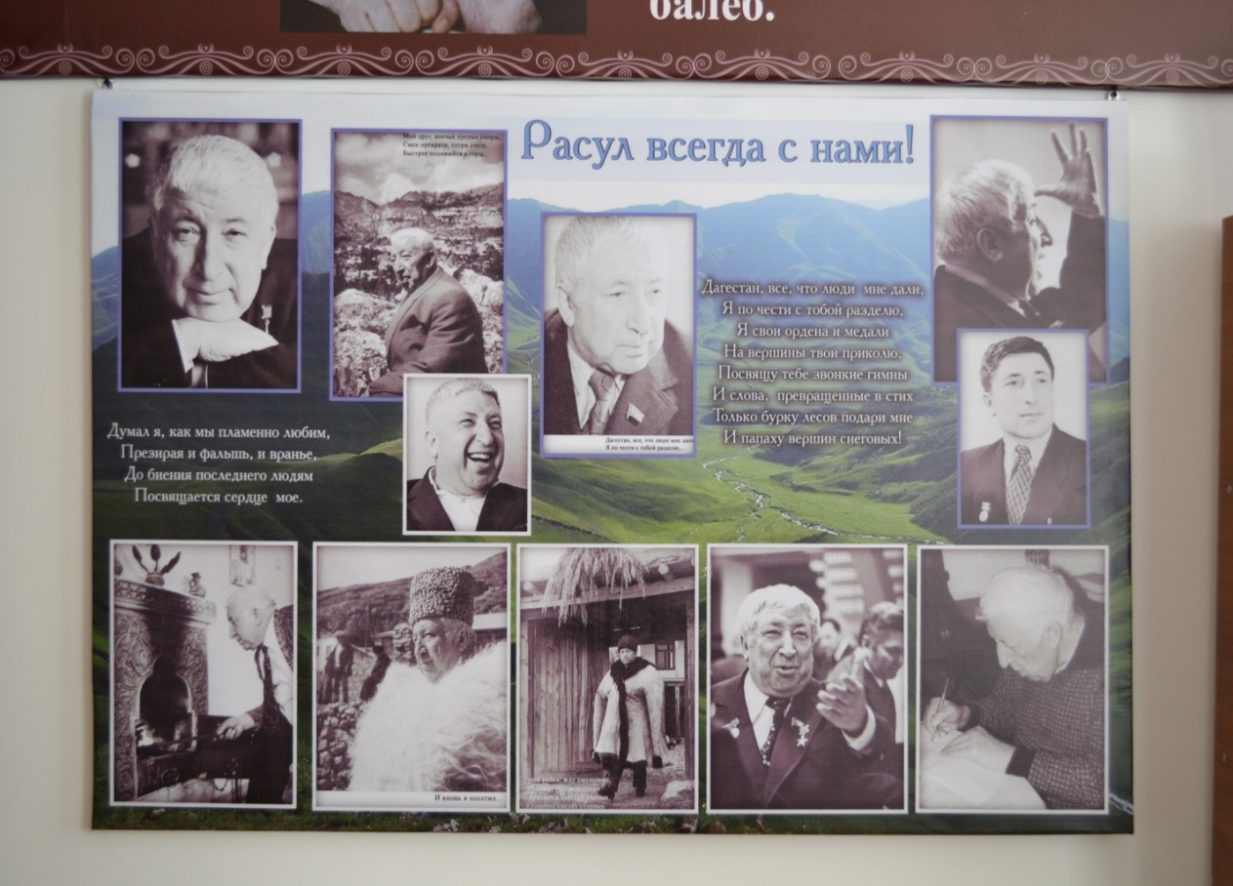

**Книжная выставка**

**"Расул Гамзатов – певец добра и человечности:**

**к 90-летию поэта".**

